Завершено строительство первого участка Третьего пересадочного контура метро
08.09.2017
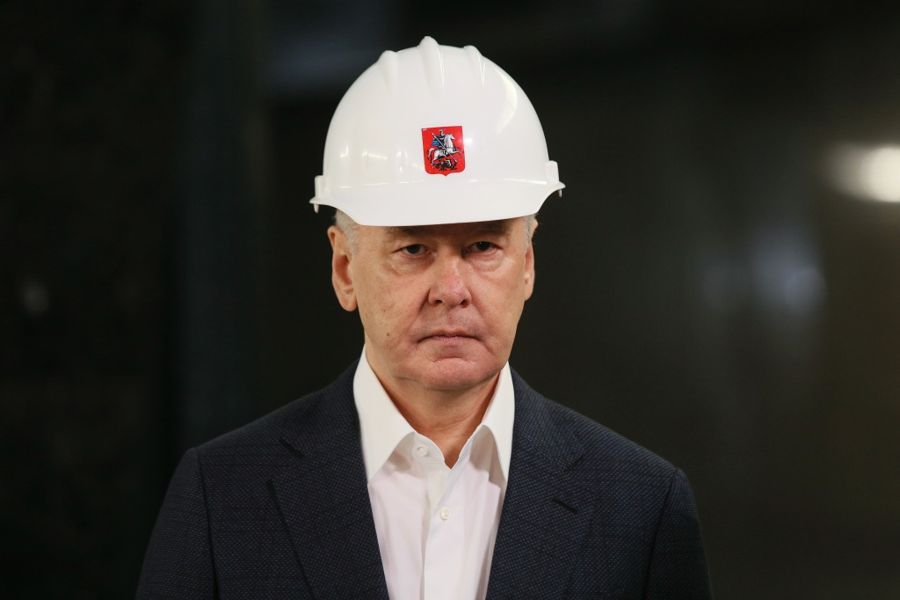
— Проект большого подземного кольца метро становится реальностью. Сегодня закончен первый участок от «Петровского парка» до «Сити», — сказал Сергей Собянин.
ПК позволит улучшить транспортную ситуацию для четырех районов столицы: Хорошевского, Аэропорта, Тимирязевского и Савеловского, — а также значительно улучшит транспортное обслуживание делового центра «Москва-Сити».

Отмечается, что в связи с окончанием строительства станции «Петровский парк» для движения транспорта вновь откроется Театральная аллея, которая ранее была занята строительной площадкой.

Строительство на втором участке «Петровский парк» — «Нижняя Масловка» протяженностью 1,9 километра планируется завершить в 2018 году.

Третий пересадочный контур будет включать в себя 28 станций. ТПК станет второй подземной кольцевой линией метро, общая протяженность которой составит 68 километров.

Полностью запустить движение по Третьему пересадочному контуру планируется в 2020-2021 годах.

Как сообщается в материалах пресс-службы мэрии, всего в 2011-2017 годах построено 111,5 километра новых линий, 60 новых станций, дополнительный вестибюль, шесть электродепо метрополитена и МЦК.

Адрес страницы: http://arbat.mos.ru/presscenter/news/detail/6844309.html
Управа района Арбат города Москвы

